Чёваш Республикин  Шупашкар  муниципаллё округ.н  депутатсен Пухёв. | 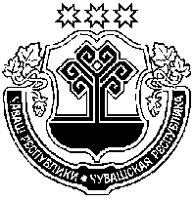 | Собрание депутатов  Чебоксарского муниципального округа  Чувашской Республики
ЙЫШЁНУ РЕШЕНИЕ

08.12.2022 № 05-20 08.12.2022 № 05-20
К\ке= поселок. поселок Кугеси

О структуре администрации Чебоксарского муниципального округа Чувашской Республики

В соответствии со статьей 37 Федерального закона от 06.10.2003 №131-ФЗ «Об общих принципах организации местного самоуправления в Российской Федерации», статьей 32 Закона Чувашской Республики от 18.10.2004 № 19 «Об организации местного самоуправления в Чувашской Республике», Уставом Чебоксарского муниципального округа Чувашской Республики Собрание депутатов Чебоксарского муниципального округа Чувашской Республики р е ш и л о:
1. Утвердить структуру администрации Чебоксарского муниципального округа Чувашской Республики согласно приложению к настоящему решению.
2. Настоящее решение вступает в силу со дня его подписания.

Председатель Собрания депутатов
Чебоксарского муниципального
округа Чувашской Республики В.И. Михайлов

